JUNSON Capital｜另类投资部(AID)
BCGAF研究报告摘要 — 2026Q3
Bain Capital Griffin Aircraft Fund｜覆盖范围：航空 / 飞机租赁 / 租赁商 | 市场数据截至2026年10月13日，基金数据截至2026年6月30日
结论：BCGAF基线季度的读数良好：实缴比例达承诺出资的36.0%、组合达到37.50亿美元满规模目标的36%，投资层面毛业绩>50% IRR / 1.60x MoM，已落地变现倍数1.40–2.95x毛MoM(均据GP 2Q26季报)。保留项在市场端：JPM判断后疫情供需失衡正在正常化，IBA(经JPM)录得本轮周期首次中龄窄体机价值下跌——恰是基金两笔组合收购集中的A320ceo / 737NG机型。持仓评估为“运行良好，需持续监控”：无需行动；按第4节触发线跟踪GP的变现成交价与供给措辞。

BCGAF关键指标速览
指标 | 1Q26 | 2Q26 | 环比 | 备注
组合价值(百万美元) | 1,245 | 1,352 | +107 | 达37.50亿美元满规模目标的36%，前值约33%(GP)
实缴出资(百万美元 / 占承诺%) | n.d. | 127.1 / 36.0% | — | 一季度收购的组合于2Q季末完成出资(GP)
投资层面毛IRR / MoM | n.d. | >50% / 1.60x | — | 100%未实现、费前GP估计；我们更看MoM
NAV(百万美元 / 占承诺%) | n.d. | 227.6 / 64.5% | — | GP未经审计估计值
ITD分配(百万美元 / 占承诺%) | n.d. | 6.2 / 1.8% | — | 100%为利润分配；季后另有1,270万美元(GP)
基金ITD IRR / MoM / DPI | NM | NM / 0.05x‡ | — | 实缴<50%期间NM；‡DPI为Junson计算(6.2 / 127.1)
飞机/发动机(备考) | 33x / 5x | 29x / 5x | n.c.¹ | ¹口径不同：1Q扣2架、2Q扣6架变现(GP)
承诺出资 / 最终关账 | 353.0 | 353.0 | — | 目标10亿美元、GP约5,000万美元；最终关账预计2026年10月(GP)
资料来源：Bain Capital Griffin 2026年二季度投资人季报与一季度投资人概览；数据截至2026年6月30日、为GP未经审计估计值；n.d. = 1Q26概览未披露。按基线惯例，Δ环比列自2026Q4起启用。
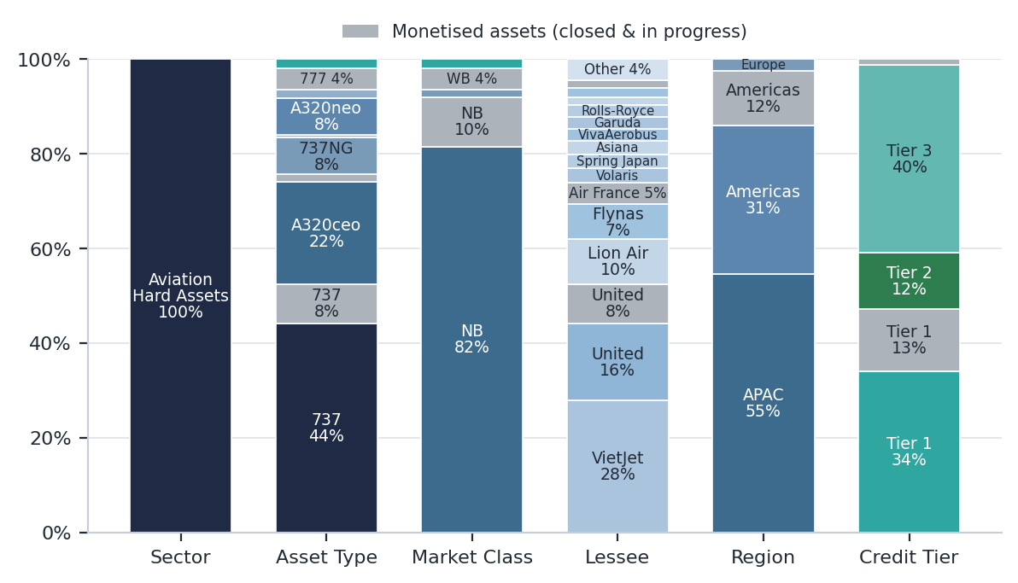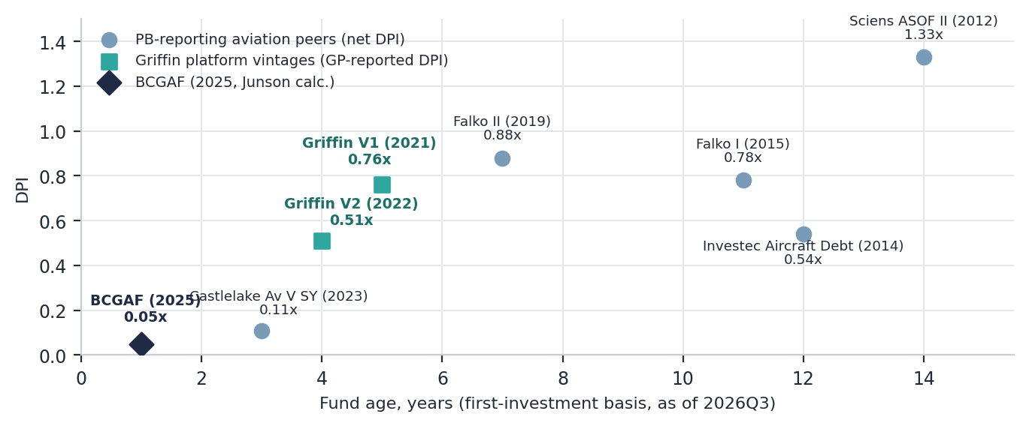
左图：BCGAF备考敞口(2026年6月30日)——集中于737 / A320系列窄体机、地区偏重亚太，Tier 1约34% / Tier 3约40%(Junson对GP原图的像素读数；灰色为变现资产)。右图：DPI对基金年龄——Griffin V1在约5年年龄时0.76x、V2在约4年时0.51x，分配节奏约为已实现同行基准的两倍；BCGAF的0.05x处在1年龄基金应在的位置(PitchBook 2026年8月14日；DPI为GP报告)。
1. 本季关键动态
- 出资与第二期ABS：一季度收购的飞机组合于2Q季末完成出资，实缴比例升至承诺的36.0%(ITD实缴1.271亿美元，GP)；该批飞机随后装入平台第二期主信托ABS——5.68亿美元、6月完成，据Ishka(2026年6月26日)定价利差较首期收窄，确切水平尚未披露。
- 变现成交价是最强的早期信号：原Spirit的A320系列飞机于2026年8月(季后)以毛IRR>50% / 毛MoM 2.11x完成；美联航737-9 JOLCO以1.40x完成(持有不足一年、IRR不具意义)；另有三项资产在途、预计1.82–2.95x；季后分配1,270万美元(均为GP毛口径、费前数)。
- 最终关账临近：已承诺3.530亿美元(GP约5,000万美元)、目标10亿美元；最终关账预计2026年10月，GP正在积极评估新投资(GP)。
- IATA将2026年行业利润腰斩：230亿美元 / 净利率2.0%，对比2025年12月预测的410亿美元 / 3.9%，全年航油假设152美元/桶(2025年：90美元/桶)——但客座率仍将创纪录达84.0%E：是对航司损益的成本冲击，而非对飞机的需求冲击(IATA)。
- 首批燃油冲击牺牲者；上调周期收官：Spirit清算与Air Baltic机队重组在把飞机送回市场的同时移除了较弱的承租人信用(JPM)；穆迪将Avolon上调至Baa2，实质上为租赁商上调周期画上句号(JPM)。
2. 市场趋势(行业数据)
行业指标 | 读数 | 解读
2026年客运量增速预测(IATA) | +2.1%，自+4.9%下调(6月)；截至7月YTD RPK +0.6% | 走软但未断裂——Barclays测7月回到大致持平、GS测+2.4%E；5月六个地区中五个为正
航空煤油，纽约港(JPM) | >4.70美元/加仑、年初至今+136%，对比IATA 152美元/桶隐含的3.62美元/加仑 | 要么4Q现货沿期货曲线回落，要么IATA第三次下调利润
停场机队(GS，7月) | 占总机队11.1%，环比–40bp | 可用富余运力单薄——接近疫情前水平
订单储备(IATA，5月) | 在手订单>18,000架、超现役机队一半 | 存量对流量：JPM认为失衡正在正常化、续租率自80%+向50–60%均值回归
10年机龄价值/租金(IBA经JPM) | 777-300ER同比约+40% / 约+20%；A320-200 / 737-800首跌、租金–13.0% / –11% | 此后驱动估值的是组合构成而非市场水平——BCGAF两只组合资产池正落在该机型段
航空ABS优先级利差(Ishka等) | T+205(AASET 2024-1) → T+145(CLAS 2026-1，2026年2月) | 廉价优先级融资对所有规模化平台可得；优势在融资比例、不在市场准入
租赁商再融资日历(Junson按JPM到期表加总) | 约94亿美元(2026) → 约229亿美元(2027) → 约234亿美元(2028) | 与约5%的10年期美债(年初至今+80bp)挂钩的新交付租金持续承压上行
资料来源：GS / JPM / Barclays研究，截至2026年10月；IATA；IBA评估师数据经JPM；ABS定价据Ishka、KBRA、惠誉及行业媒体；Junson整理。
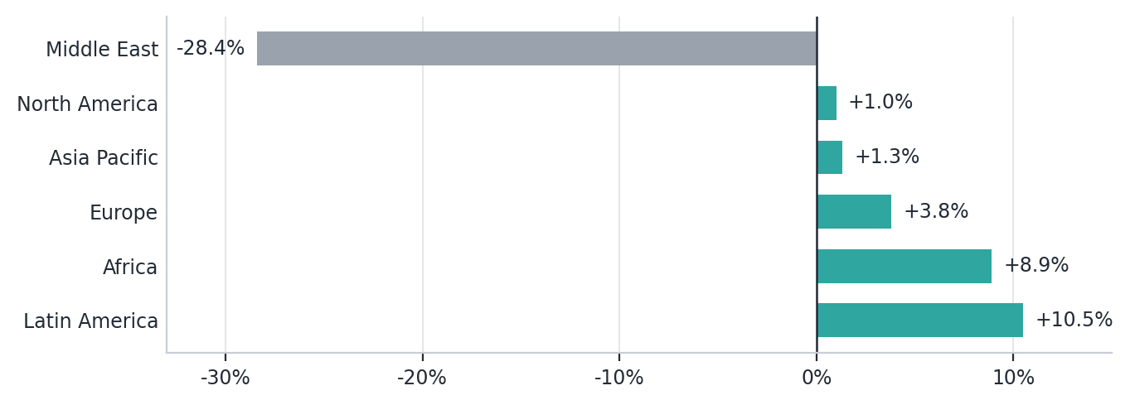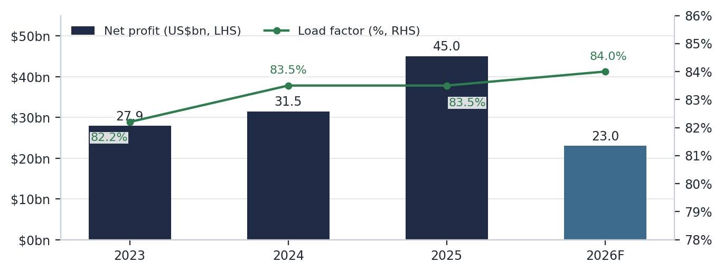
左图：分地区客运需求，2026年5月(IATA最新完整数据集)——六个地区中五个为正；中东(–28.4%)是受控的拖累项，Barclays跟踪显示至7月已在收窄。右图：行业净利润对客座率(IATA)——创纪录的84.0%客座率对上腰斩至230亿美元的利润，说明2026年是成本冲击、而非需求冲击。
3. 对我们持仓的影响
- vintage集中度是当下的核心风险：资本投放最快的位置恰是价值转向之处——约1年年龄时实缴36.0%，对比Castlelake Aviation V Stable Yield约3年时的28.3%(PitchBook)——且两笔组合收购(合计占组合价值46%：组合收购#2为40%+组合收购#1为6%，GP)偏重IBA录得首跌的A320ceo / 737NG机龄段。缓释因素：5–10%购买价折扣(GP记分卡：达标)、VietJet 737-8在2H26分批交付、以及同步向同一买盘以1.40–2.95x出售——是双向运作的持仓而非单向加仓。
- 租金收入的隔离是合同性的、而非经济性的：它只在承租人申请破产前有效——Spirit与Air Baltic刚刚做了示范。观察名单是Tier-3尾部(按信用层级约占敞口40%，Junson对GP原图的像素读数)与燃油敞口大的欧洲短航线：Barclays 8月抓取显示所跟踪的每家全服务航司欧洲区内实际成交票价均已下跌。
- 融资是平台可度量的优势：首期主信托(2025年11月，12.45亿美元)是有史以来最大的飞机ABS，单A评级下优先级LTV达77.6%(惠誉预售)、对比分立信托同行的69–75%；第二期(2026年6月，5.68亿美元)装入基金飞机、据Ishka定价更紧。但为GP项目储备提供资金的利差压缩，也正是在资产端压缩新交付租金率因子的同一股力量。
航空基金排名表(PitchBook筛查，2026年8月14日)
基金 | Vintage | 规模(百万美元) | 净IRR(%) | TVPI | DPI | 实缴%
BCGAF(Junson) | 2025 | 353.0(承诺) | NM† | NM† | 0.05x‡ | 36.0
Castlelake Aviation V Stable Yield | 2023 | 2,000 | 26.65 | 1.23x | 0.11x | 28.3
Falko Regional Aircraft II | 2019 | 650 | — | 1.13x | 0.88x | 100
Falko Regional Aircraft I | 2015 | 415 | — | 1.02x | 0.78x | 100
Investec Aircraft Debt Fund | 2014 | 200 | — | 1.54x | 0.54x | 100
Sciens Aviation Special Opps II | 2012 | 595 | — | 1.33x | 1.33x | 100
资料来源：PitchBook(2026年8月14日下载；vintage=首笔投资年份)；Bain Capital Griffin；Junson计算。†实缴<50%期间基金层面NM——投资层面毛业绩>50% IRR / 1.60x(已投1.944亿美元、费前、GP)与PitchBook净值、滞后数字不可比。‡DPI按实缴口径(620万美元 / 1.271亿美元)，Junson计算。动量基线以Griffin为代理(严格低于惯例，n=5)：V2的1.6x净MoM为第100百分位、V1的1.4x为第80百分位。
4. 我们的立场：评估、观察清单与行动
- 总体评估：运行良好，需持续监控。按GP的2Q数字，投放、变现与融资均领先于计划(记分卡十一项参数九项达标)；基金层面指标在实缴>50%之前保持NM——因此变现成交价(原Spirit 2.11x、美联航JOLCO 1.40x)是最强的早期信号。本季的核心张力在叙事层面：GP的信函倚重创纪录订单储备与稀缺性，而JPM判断失衡“正在或将要正常化”——五项进行中变现的节奏与定价是实际的检验。
观察清单(下季度检查项与触发线)
项目 | 当前 | 触发线 / 时点 | 触发后的行动
变现成交价 | 2笔已完成(1.40x / 2.11x)；3笔在途、预计1.82–2.95x(GP) | 成交低于预估，或拖至4Q26之后 | 将GP的供给叙事与估值重新提交IC讨论
GP供给措辞 | 稀缺性框架(Q2致投资人信) | 转向JPM的正常化判断 | 领先指标——重检中龄飞机估值假设
航油对IATA假设 | 现货>4.70美元/加仑，对比隐含的3.62美元(JPM / IATA) | 4Q现货未随期货回落；IATA第三次下调 | 重新筛查Tier-3承租人尾部(约占敞口40%)
最终关账 | 已募3.530亿美元，2026年10月E，目标10亿美元(GP) | 关账推迟，或大幅低于目标 | 在IC重检满规模目标测算与集中度
GGAM第二期ABS利差 | 据Ishka“收窄”；水平n.d. | 预售报告 / 行业媒体披露 | 补录ABS成本排名；检验融资优势说法
Δ环比覆盖 | 基线季度——Δ列为n/a | 2026Q4版 | 环比台账启动：实缴节奏；PitchBook回填(规模仍为3,000万美元、实际3.530亿美元)

行动：继续持有，不作调整。基线季度显示投放、变现与融资指标按GP口径均领先于计划，而市场部分标出了周期转向的位置——中龄窄体机价值首跌、供给正常化。按季度跟踪观察清单；仅当变现成交价令人失望或GP供给措辞转向时，才将持仓重新提交IC。

